GUÍA DE REFORZAMIENTO
FRACCIONES

Nombre: …………………………………………………………… Curso: ……….. Fecha: __________
Objetivo:
- Relacionar fracciones impropias con números mixtos
- Resolver problemas de Fracción de un número

I) Completa el siguiente diagrama:
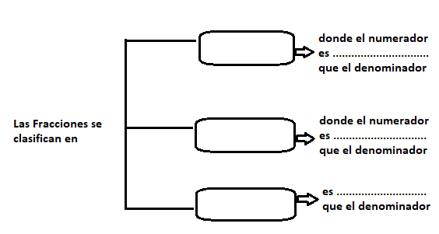
II) Representa cada una de las fracciones mencionadas arriba.

III) Transforma cada número mixto a fracción impropia:
$5\frac{1}{4}$ | 3$\frac{3}{5}$
$6\frac{5}{8}$ | $2\frac{4}{7}$
IV Transforma cada fracción impropia a número mixto:
$\frac{10}{6}$ | $\frac{18}{4}$
$\frac{48}{5}$ | $\frac{22}{3}$

V) Resuelve los siguientes problemas por el método que estimes conveniente:
1) En un curso de 42 estudiantes, $\frac{5}{6}$ de ellos son ordenados.

¿Qué fracción del total representa a los alumnos desordenados?

¿Cuántos alumnos ordenados hay?

¿Cuántos alumnos desordenados hay?

2) Un bus tiene capacidad para 40 pasajeros sentados. Pero sólo están ocupados $\frac{3}{4}$ del total de asientos.

¿Cuántos pasajeros van en el bus?

¿Cuántos asientos desocupados hay?

¿Qué fracción representa a los asientos desocupados?

3) En una mesa hay una fuente con 18 frutas, de las cuales:

- $\frac{1}{9}$ son plátanos

- $\frac{2}{3}$ son manzanas

- El resto son naranjas

Encuentra:
1) La cantidad de plátanos
2) La cantidad de manzanas
3) La cantidad de naranjas

4) En un cine hay 400 personas, de las cuales:

$\frac{3}{8}$ son mujeres adultas

$\frac{2}{4}$ son hombres adultos

El resto son niños

Encuentra cuántos hombres adultos, mujeres adultas y niños hay en el cine.

